成都理工大学学校层面科研助理应聘人员

登录使用手册

账号注册与登录
报名网站：http://hr.cdut.edu.cn/
使用招聘系统需要先注册账号，用户需要通过手机号码或者邮箱进行注册；
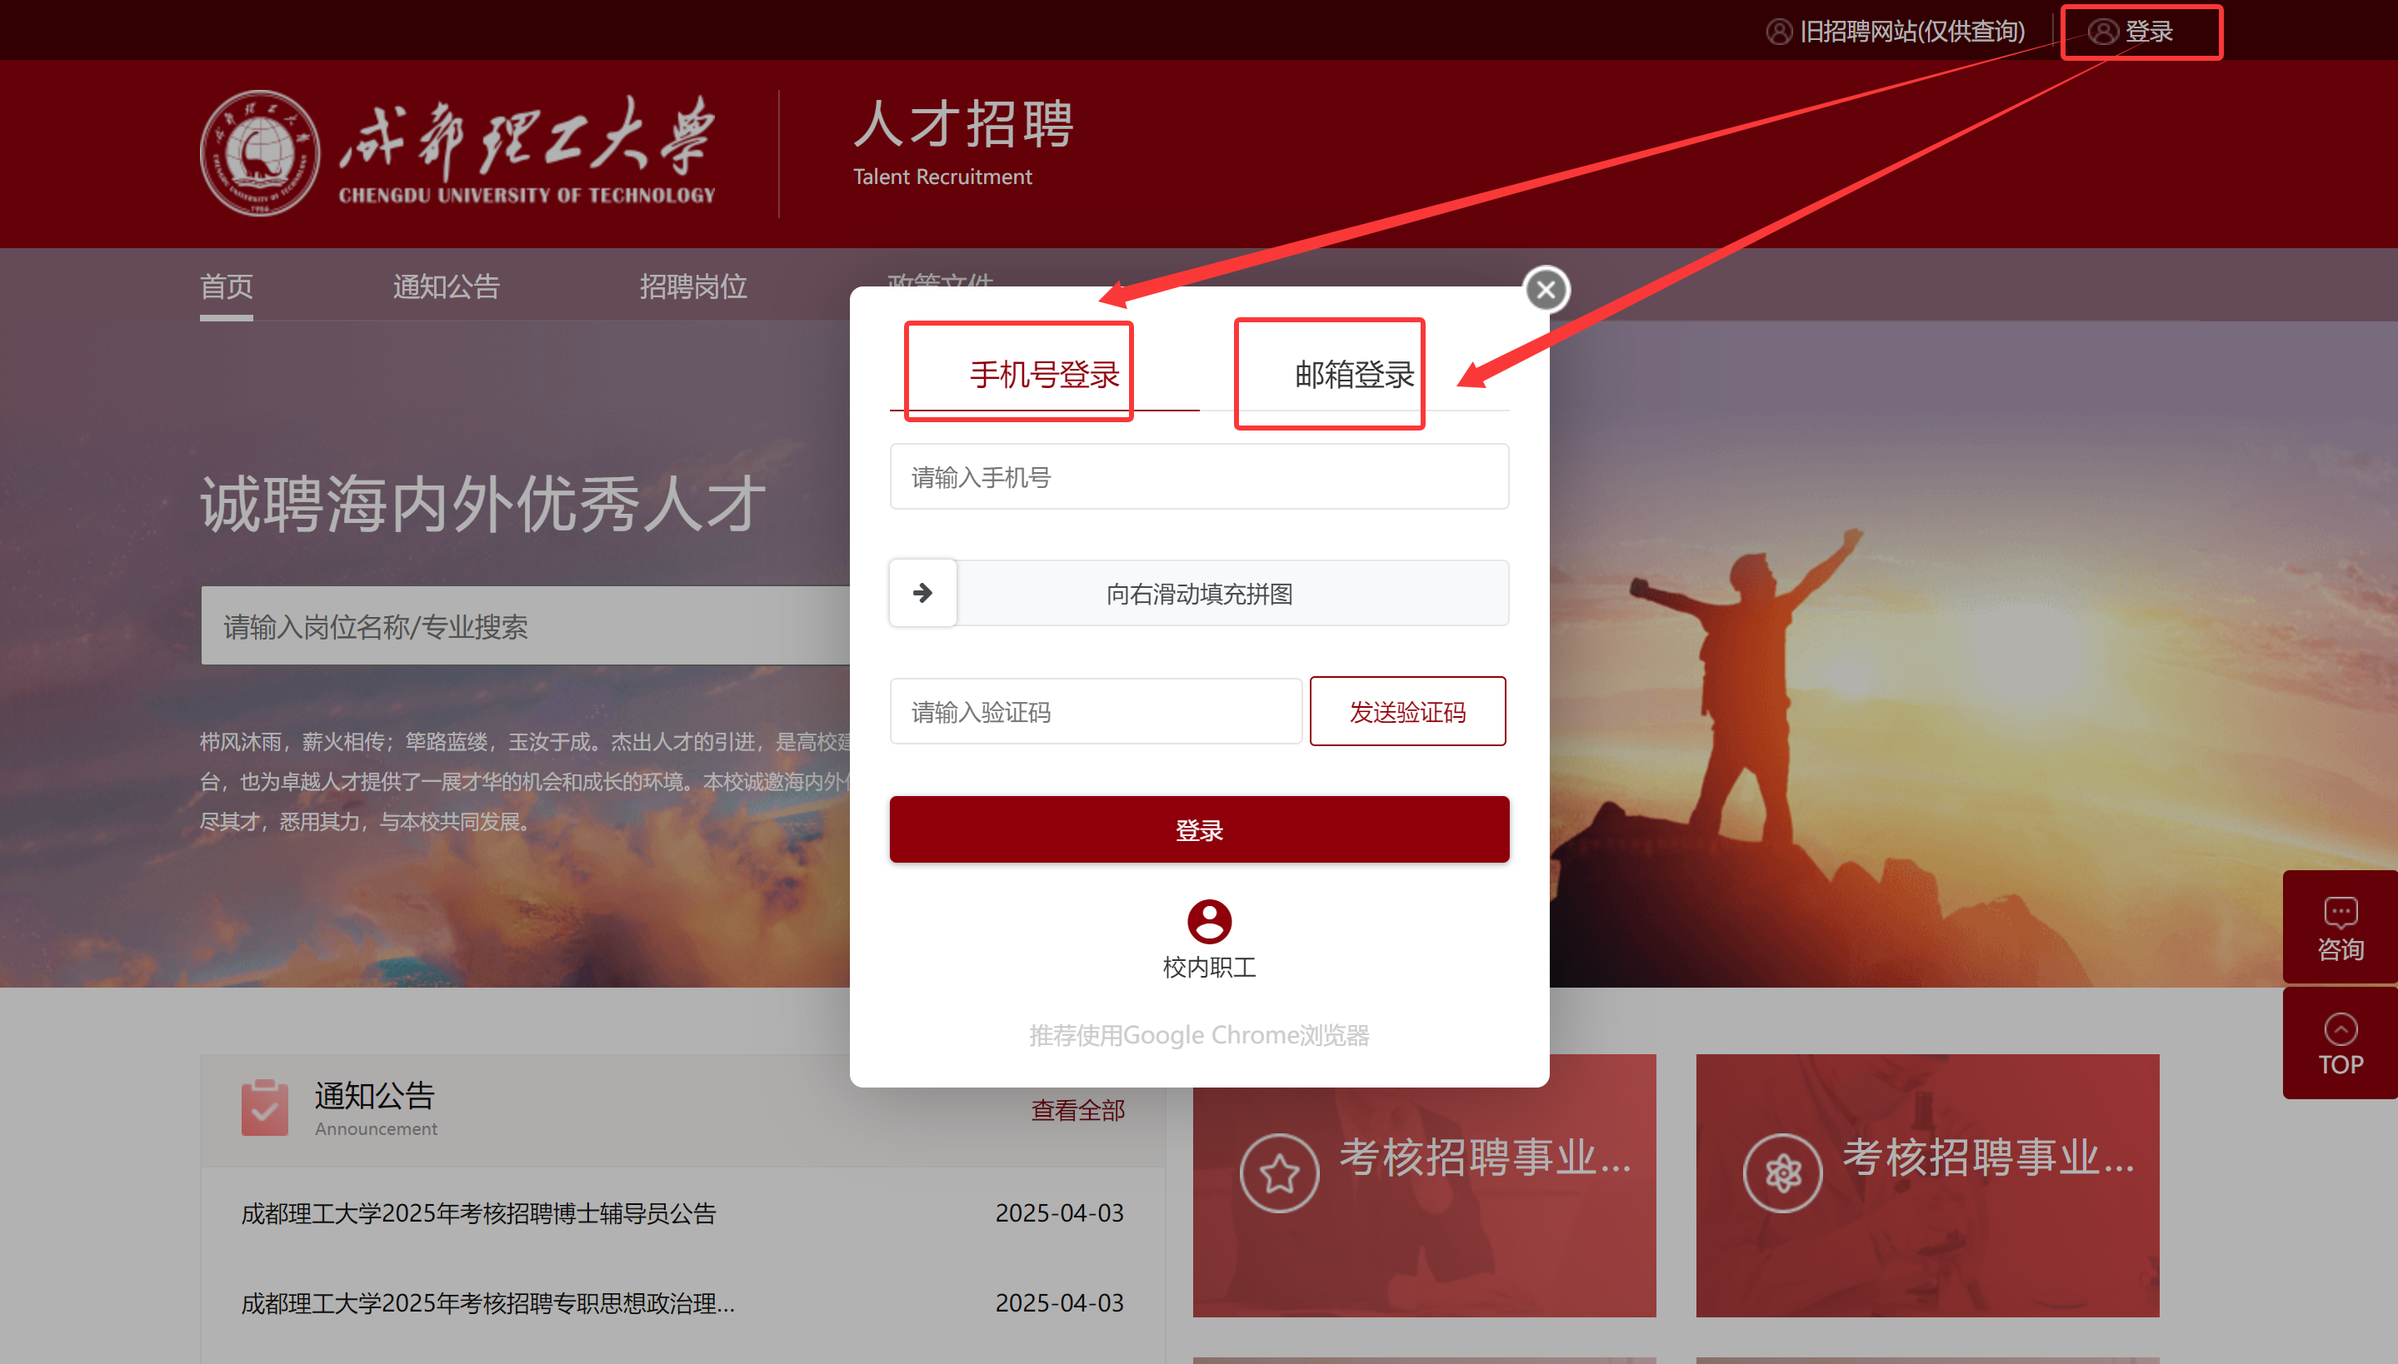
输入注册的账号密码，可以通过账号密码登录和手机验证码登录；

报名

选择申请岗位
点击页面右上角“招聘岗位”，进入岗位页面，查看和选择需要申请的岗位；
招聘种类选择：科研助理。按照完成材料提交。
